BÀI TUYÊN TRUYỀN THÁNG 4
TUYÊN TRUYỀN VỀ BẠO LỰC HỌC ĐƯỜNG
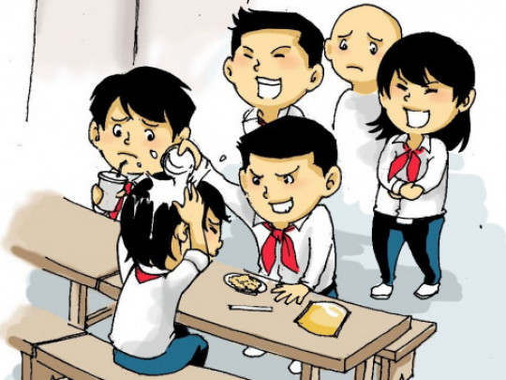
Các bạn thân mến!
Tình trạng bạo lực học đường liên tục xảy ra là nỗi bức xúc của xã hội và chưa làm an lòng các bậc phụ huynh và những người quan tâm đến sự nghiệp bảo vệ, chăm sóc và giáo dục trẻ em.
Hiện tượng bạo lực của học sinh không phải là một hiện tượng mới, song thời gian gần đây hiện tượng này xảy ra ở một số trường học đã bộc lộ những tính chất nguy hiểm và nghiêm trọng.
Đối tượng tham gia đánh nhau phần lớn là học sinh cuối cấp THCS, đây là lứa tuổi mà cơ thể các bạn đang có sự phát triển mạnh mẽ, tâm sinh lý có nhiều biến đổi, suy nghĩ bồng bột, thích tự mình giải quyết các mâu thuẫn, dễ bị bàn bè rủ rê, lôi kéo. Lý do dẫn đến học sinh đánh nhau thương rất đơn giản như: nhìn mặt thấy “ghét”; va chạm trong lúc vui chơi, trên đường đi học; mâu thuẫn, nói xấu nhau qua diễn đàn, “chát” .
Theo tìm hiểu có 1 số các vụ việc đánh nhau trên, phần lớn là vụ việc xích mích nhỏ giữa các học sinh, các em dùng tay, chân đánh nhau nhưng được sự can ngăn kịp thời nên không để xảy ra hậu quả nghiêm trọng. Tuy nhiên, trong số đó vẫn có những vụ việc xảy ra mang tính chất hoặc gây hậu quả nghiêm trọng.
Video với cảnh đấm đá, túm tóc của các nữ sinh khiến người xem không khỏi bàng hoàng về cuộc sống ngoài cổng trường của học sinh hiện nay. Vụ đánh nhau cũng thêm một lần nữa cảnh báo về tình trạng bạo lực học đường đang ngày một nhiều.
Tính chất và mức độ nghiêm trọng của một số vụ việc xảy ra cho thấy sự xuống cấp về đạo đức, lối sống, văn hoá ứng xử của một bộ phận học sinh hiện nay.
1. Nguyên nhân của tình trạng trên xuất phát từ các khía cạnh sau:
- Từ phía gia đình: Như chúng ta đã biết, gia đình là nền tảng đặc biệt quan trọng trong việc hình thành nhân cách cho trẻ từ tuổi ấu thơ. Nếu cha mẹ, anh, chị, em… trong gia đình cư xử với nhau bằng bạo lực, sử dụng những từ ngữ, lời lẽ không hay với nhau sẽ ảnh hưởng rất lớn đến suy nghĩ, tình cảm của đứa trẻ và từ đó dần hình thành trong trẻ những biểu hiện lệch lạc trong suy nghĩ và hành động giống như gia đình chúng.
Một nguyên nhân nữa cũng cần nhắc đến đó là sự thiếu quan tâm từ phía gia đình do cha mẹ chỉ chăm chú vào các công việc làm ăn hàng ngày thiếu sự kiểm soát và chăm sóc con cái thường xuyên hoặc do gia đình ít con nên sự chiều chuộng con cái quá mức chỉ biết cung cấp, đáp ứng về tiền bạc theo yêu cầu của con cái mà thiếu sự kiểm soát, quan tâm đến suy nghĩ, hành động của con em cũng chính là mối quan tâm mà chúng ta cần suy nghĩ.
- Từ xã hội: Cùng với sự phát triển của kinh tế xã hội, thế hệ trẻ đang bị đầu độc bởi ma lực của các trò chơi chém giết trong game on line, các truyện tranh bạo lực, những trò chơi điện tử, phim ảnh đầy những pha bắn giết, những phim ảnh kích động sự hung bạo của các em cũng đang ngày một xuất hiện nhiều hơn, thường xuyên hơn, đặc biệt các em cũng bị ảnh hưởng từ chính những cảnh bạo hành trong gia đình và ngoài xã hội như bạo lực trên các sân cỏ, đâm chém để tranh giành quyền lợi, đánh người thi hành công vụ, …
- Từ phía nhà trường: Chưa có sự phối hợp chặt chẽ giữa gia đình - nhà trường và xã hội.
- Phía học sinh: Do bị tác động từ xã hội và bạn bè xấu lôi kéo. Mặt khác do tâm lý muốn khẳng định mình, muốn gây ấn tượng trong mắt người lớn và bạn bè.
2. Để phòng ngừa và ngăn chặn tình trạng bạo lực học đường hiện nay, cần thực hiện tốt các giải pháp sau:
- Toàn xã hội cần phải quan tâm củng cố nâng cao chất lượng môi trường xã hội, văn minh tiến bộ. Quản lý, ngăn chặn và chế tài hiệu quả những hoạt động có tác hại đến môi trường văn hóa xã hội, nghiêm cấm các trò chơi trò chơi điện tử, phim ảnh bạo lực.
- Nâng cao vai trò, vị trí và trách nhiệm của gia đình trong việc bảo vệ, chăm sóc và giáo dục trẻ em. Tiếp tục thúc đẩy phong trào Ông bà, cha mẹ mẫu mực, con cháu thảo hiền; xây dựng gia đình văn hóa. Loại bỏ các hành vi bạo lực ra khỏi đời gia đình. Nâng cao kiến thức BVCS trẻ em và giáo dục kỹ năng sống cho trẻ em tại gia đình.
- Xây dựng cơ chế phối hợp chặt chẽ giữa 3 môi trường giáo dục: Gia đình - Nhà trường - Xã hội. Xác định rõ vai trò, vị trí của người thầy, quyền hạn và trách nhiệm trong việc giáo dục đạo đức học sinh, đảm bảo song song việc dạy chữ và dạy làm người. Nhà trường và thầy cô giáo phải được bảo vệ danh dự và có đủ cơ chế để răn đe giáo dục giáo sinh.
Cô rất mong các bạn học sinh trong trường chúng ta sẽ đoàn kết, yêu thương giúp đỡ lẫn nhau và tình trạng bạo lực học đường sẽ không bao giờ xảy ra trong ngôi trường yêu quý của chúng ta .
Sưu tầm: Hoàng Thị Hằng – NV y tế

